4. МОДЕЛИ СОХТОРИ ЛОИҲА

4.1. Диаграммаи синфҳо ва пайвастшавии онҳо

Диаграммаи синфҳо (class diagram) сохтори статистикии системаро нишон медиҳад ва ба саволи он ки система аз чӣ иборат аст, ҷавоби дақиқ медиҳад. Ин диаграмма синфҳои доменӣ, атрибутҳо, методҳо ва пайвандҳои мантиқии байни онҳоро дар бар мегирад, ки дар оянда ба ҷадвалҳои воқеии базаи маълумот табдил меёбанд. Барои лоиҳаи маркетплейси мо ҳашт синфи асосии доменӣ муайян карда шудаанд, ки ҳар кадоми онҳо вазифаи мушаххасро иҷро мекунанд.

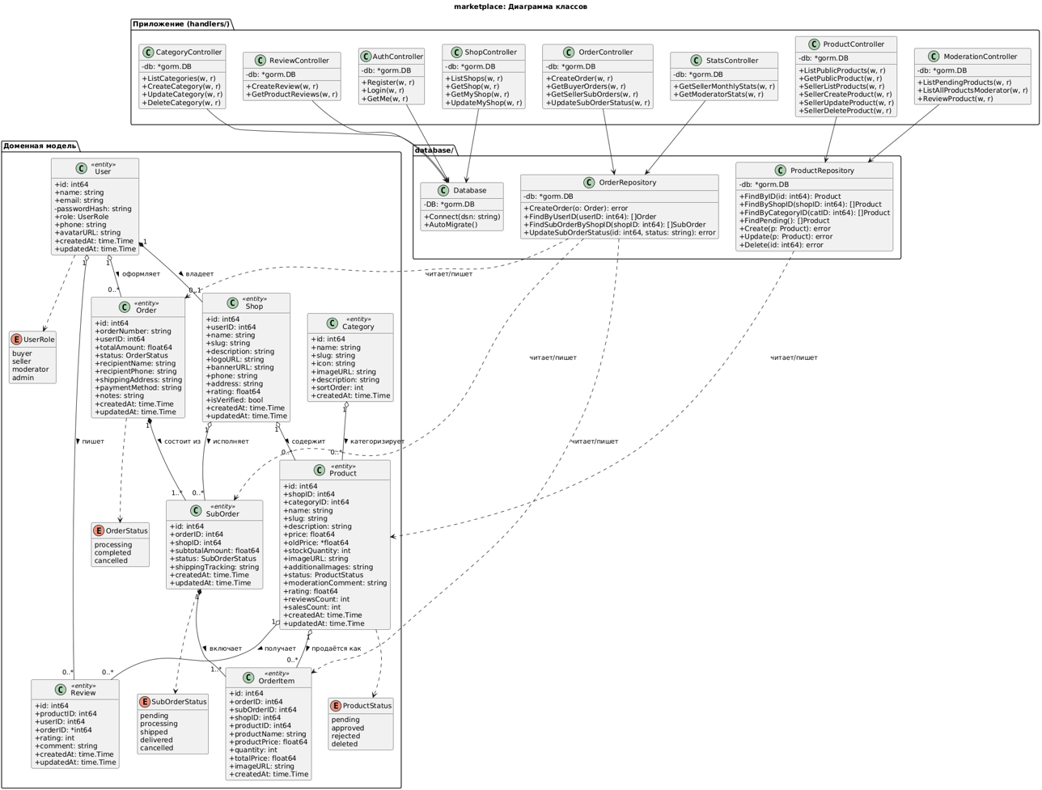
Расми 1. Диаграммаи синфҳо

Синфи User (Корбар) ҳамчун пояи система баромад карда, ҳамаи истифодабарандагонро ифода мекунад ва дорои атрибутҳои идентификатор, ном, почтаи электронӣ, ҳеши парол, нақш, рақами телефон ва вақти эҷод мебошад. Синфи Shop (Мағоза) ба мағозаи фурӯшанда тааллуқ дошта, бо синфи User тавассути пайванди ассотсиатсияи як ба як ё сифр пайваст аст, зеро як корбар метавонад як мағоза дошта бошад ё умуман надошта бошад. Синфи Category (Категория) барои гурӯҳбандии молҳо хизмат карда, бо синфи Product (Мол) пайванди агрегатсионии як ба бисёр дорад, ки нишон медиҳад як категория метавонад бисёр молҳоро дар бар гирад.
Синфи Product маркази тиҷорати электронӣ буда, дорои атрибутҳои ном, тавсиф, нарх, миқдори дар анбор, суроғаи расмҳо ва ҳолати модератсия мебошад. Ин синф бо Shop ва Category пайванди қатъӣ дорад, зеро мол бе мағоза ва категория вуҷуд дошта наметавонад. Сохтори фармоиш дар ин система ду сатҳа аст, ки ин хусусияти асосии маркетплейс мебошад. Синфи Order (Фармоиши умумӣ) фармоиши яклухти харидорро ифода мекунад ва бо синфи SubOrder (Зерифармоиш) тавассути пайванди композитсионии як ба бисёр алоқаманд аст. Ин маънои онро дорад, ки як фармоиши умумӣ метавонад аз як ё якчанд зерифармоиш иборат бошад ва агар фармоиши умумӣ нест карда шавад, ҳамаи зерифармоишҳои он низ ба таври худкор нест мешаванд.
Ҳар як SubOrder бошад, бо синфи OrderItem (Моли фармоиш) пайванди композитсионӣ дорад, ки рӯйхати молҳои харидоришударо аз як мағозаи мушаххас нишон медиҳад. Синфи Review (Шарҳ) бо Product ва User пайванди ассотсиатсионӣ дорад, ки имкон медиҳад харидорон ба молҳои харидоришуда баҳо диҳанд.

4.2. Диаграммаи компонентаҳо ва меъмории MVC

Диаграммаи компонентҳо (component diagram) модулҳои калони системаро ва вобастагиҳои байни онҳоро нишон медиҳад. Ин диаграмма меъмории се сатҳа (three-tier architecture) ва қолаби MVC (Model-View-Controller)-ро, ки лоиҳаи мо аз он истифода мебарад, инъикос мекунад.

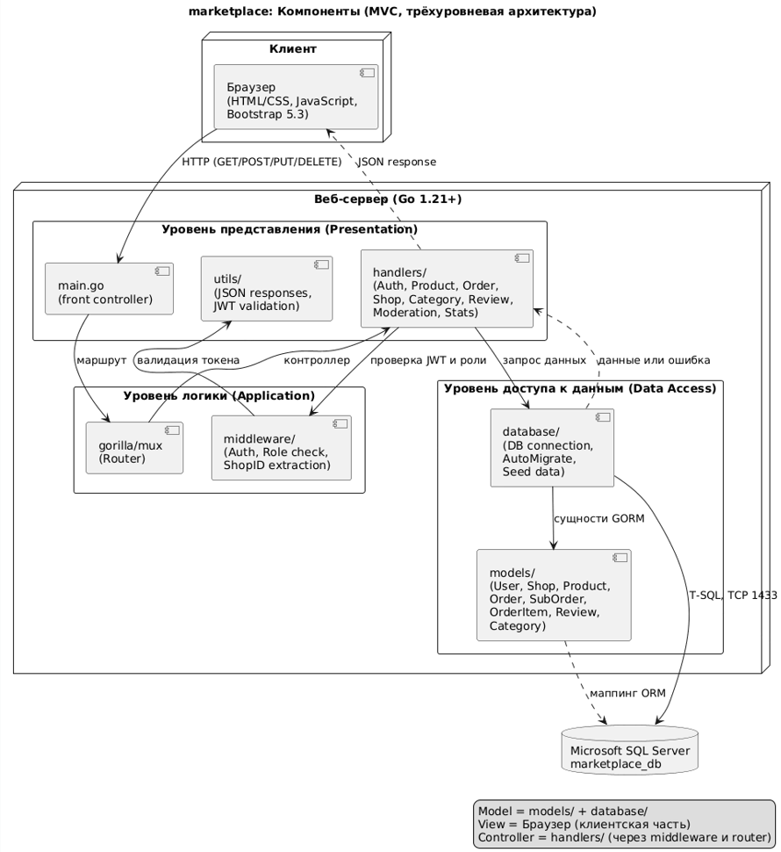
Расми 2. Диаграммаи компонентҳо

Системаи мо бар асоси меъмории классикии мизоҷ–сервер ва принсипи се сатҳа сохта шудааст, ки ҳар як сатҳ вазифаи мустақилона дорад ва танҳо бо сатҳи ҳамсояи поёнии худ таъомул мекунад. Сатҳи аввал ин сатҳи намоиш (Presentation Layer) мебошад, ки дар браузери корбар ҷойгир аст. Вазифаи он нишон додани додаҳо ба корбар ва қабули вуруди ӯ мебошад. Дар ин ҷо HTML, CSS ва JavaScript ҷойгиранд. Мизоҷ дар ин меъморӣ тунук (thin client) ҳисобида мешавад, яъне аксари мантиқи бизнес ва санҷишҳо дар тарафи сервер иҷро мешаванд ва ба мизоҷ пурра бовар карда намешавад.
Сатҳи дуюм ин сатҳи мантиқи бизнес (Application/Business Logic Layer) мебошад, ки дар сервери веб бо забони Go амал мекунад. Ин сатҳ масъули қоидаҳои бизнес, санҷишҳои амниятӣ ва ҳуқуқҳои дастрасӣ мебошад. Дар ин ҷо компонентҳои асосии барнома, аз ҷумла контроллерҳо (handlers), миёнҷӯён (middleware) барои санҷиши JWT-токен ва нақшҳо, инчунин маршрутизатор (router) ҷойгиранд. Вақте ки браузер дархост мефиристад, ин сатҳ онро қабул карда, аввал ҳуқуқи корбарро месанҷад, сипас ба сатҳи поёнӣ муроҷиат карда, додаҳоро мегирад ва дар ниҳоят ҷавоби мувофиқро омода мекунад.
Сатҳи сеюм ин сатҳи дастрасӣ ба додаҳо (Data Access Layer) мебошад, ки масъули нигоҳдорӣ ва интихоби додаҳо аз базаи маълумоти Microsoft SQL Server аст. Дар ин ҷо репозиторийҳо бо истифода аз китобхонаи GORM (Object-Relational Mapping) запросҳои SQL-ро иҷро мекунанд. Қоидаи муҳимтарини ин меъморӣ дар он аст, ки сатҳи намоиш ҳеҷ гоҳ мустақиман бо базаи маълумот таъомул намекунад ва шаблонҳо (views) запросҳои SQL наменависанд. Ҳар як сатҳ танҳо ба сатҳи ҳамсояи поёнӣ муроҷиат мекунад. Ин имкон медиҳад, ки мо дар оянда, масалан, базаи маълумотро иваз кунем, бе он ки ба коди контроллерҳо ё интерфейси корбар таъсир расонем.

